集团短号通讯录APP（集团管家）使用说明
- 集团管家APP简介
集团管家以云南大学教职工集团客户为中心，以集团通讯录应用为基础，为云南大学教职工集团客户提供通讯录管理，信息查询，信息阅读等功能。
云南大学教职工可登陆集团管家APP查询同事的短号，能方便云南大学广大教职工之间的沟通及联系，提高工作效率。
二、集团管家APP下载方式
1.苹果手机
在苹果APP STORE 中搜索“集团管家”下载安装即可。
2.安卓手机
在下载手机APP应用软件（如豌豆荚，应用宝）中搜索“集团管家”下载安装即可。
3.二维码及下载网址

图1 集团管家APP下载二维码
打开微信扫一扫，选择在浏览器中打开，可选择苹果下载或是安卓下载，下载完后即可安装。也可登陆网址www.wizhe.com下载。

三．集团管家APP使用方法
打开集团管家，输入手机号码，点击获取验证码，输入验证码后点击登陆即可登陆集团管家。
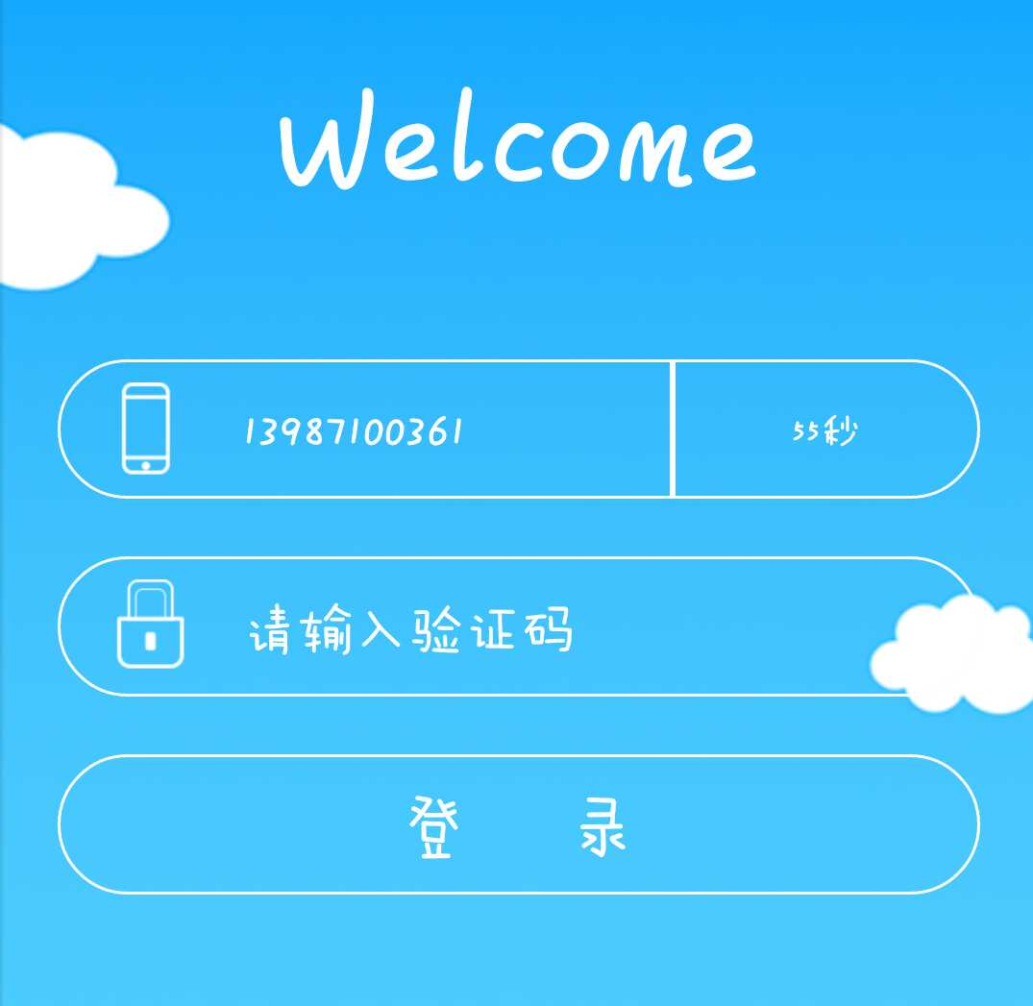
登陆集团管家之后，可在客户端上联系人处搜索查询同事短号。

备注：如遇获取验证码时出现“该号码不属于集团短号，无法获取验证码”，请联系客户经理徐代诺：15908809068。

